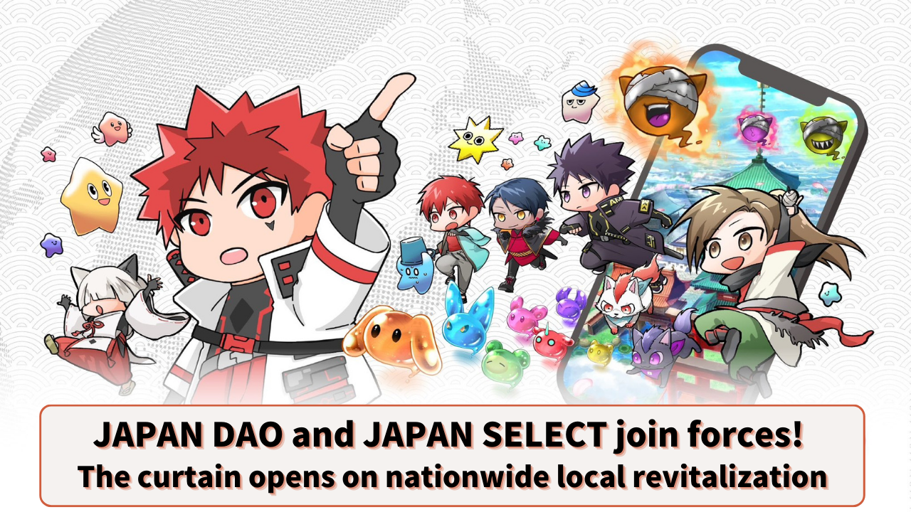

**JAPAN DAO và JAPAN SELECT Hợp Tác! Khởi Đầu Cho Sự Phát Triển Địa Phương Trên Toàn Quốc**

# Giới Thiệu

Chào các thành viên gia đình JAPAN DAO!

Hôm nay, chúng tôi mang đến những tin tức thú vị về thử thách mới của JAPAN DAO.

Cộng đồng nhân vật lớn nhất thế giới, "JAPAN DAO," và phương tiện truyền thông khu vực "JAPAN SELECT" đã hình thành một mối quan hệ đối tác chiến lược để thúc đẩy phát triển địa phương trên khắp Nhật Bản thông qua "Dự Án Kỹ Thuật Số Địa Phương Toàn Quốc."

Hãy cùng xem xét kỹ hơn cách mà mối quan hệ đối tác cách mạng này sẽ thay đổi các khu vực trên khắp Nhật Bản.

# Dự Án Kỹ Thuật Số Địa Phương Toàn Quốc là gì?

"Dự Án Kỹ Thuật Số Địa Phương Toàn Quốc" là một sáng kiến phát triển khu vực sử dụng các công nghệ kỹ thuật số tiên tiến như NFT (mã thông báo không thể thay thế).

JAPAN DAO và JAPAN SELECT sẽ cùng nhau làm việc để khám phá và truyền bá những nét đẹp của 47 tỉnh thành Nhật Bản, cả trong nước và quốc tế.

## Cụ thể:

JAPAN SELECT: Cung cấp thông tin về các điểm đặc sắc của từng khu vực.

JAPAN DAO: Lập kế hoạch và hỗ trợ các sáng kiến phát triển địa phương.

Dự án này sẽ đi sâu vào các đặc điểm và điểm hấp dẫn độc đáo của từng khu vực, truyền tải những câu chuyện và thông tin du lịch từ một góc nhìn độc đáo. Dự kiến sẽ cung cấp thông tin sâu sắc, bao gồm lịch sử, văn hóa và cảm xúc của người dân địa phương, không chỉ là những hướng dẫn du lịch đơn giản.

# JAPAN SELECT là loại phương tiện truyền thông gì?

JAPAN SELECT là một phương tiện truyền thông khu vực cung cấp thông tin về ẩm thực ngon, điểm du lịch đẹp, khách sạn thoải mái và sự kiện thú vị trên khắp Nhật Bản.

Điều ấn tượng là họ có 1,6 triệu người theo dõi trên Instagram và TikTok, đạt khoảng 500 triệu lượt xem hàng năm! Họ được ủng hộ rộng rãi từ các thế hệ trẻ đến trung niên.

## Đặc điểm của JAPAN SELECT:

* Bao quát thông tin khu vực từ 47 tỉnh thành.
* Sử dụng Instagram và TikTok để truyền tải thông tin.
* Tiếp cận một nhóm tuổi rộng, chủ yếu từ 25-34 tuổi (35%) và 35-44 tuổi (25%).
* Được áp dụng bởi hơn 500 công ty trong năm đầu tiên hoạt động.
* Có kinh nghiệm thành công trong việc hợp tác với các chính quyền địa phương và công ty để phát triển khu vực.

Bằng cách hợp tác với JAPAN DAO, một đội ngũ mạnh mẽ đã được hình thành để truyền bá nét đẹp của Nhật Bản từ cả góc nhìn kỹ thuật số và thực tế.

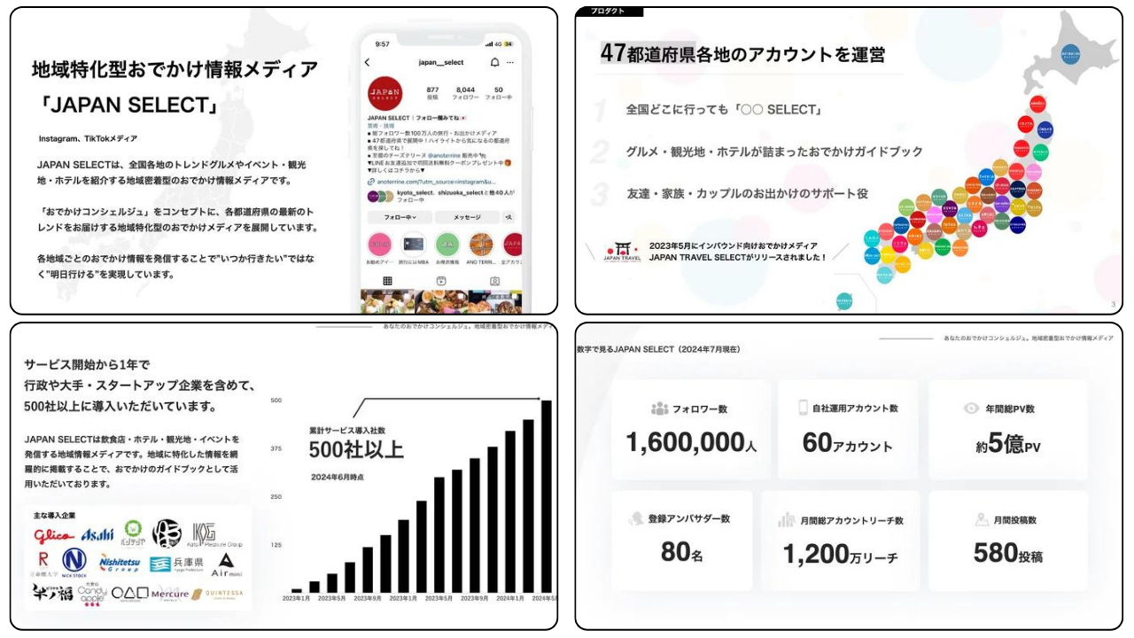

# Thay Đổi Được Mang Lại Bởi Quan Hệ Đối Tác

* Những nét đẹp ẩn giấu của Nhật Bản sẽ được truyền tải ra thế giới.
* Góp phần vào sự phát triển của nền kinh tế địa phương.
* Đề xuất các phong cách du lịch mới.
* Phát triển địa phương do cộng đồng dẫn dắt.
* Tăng cường sự quan tâm của giới trẻ đối với các khu vực địa phương.

# Thời Gian Bắt Đầu Dự Án

Dự án này sẽ chính thức bắt đầu vào tháng 8 năm 2024. Các hoạt động cụ thể ở từng khu vực sẽ được triển khai tuần tự.

Chúng tôi hy vọng gia đình JAPAN DAO cũng sẽ cung cấp thông tin về ẩm thực ngon, điểm du lịch đẹp, khách sạn thoải mái và sự kiện thú vị ở khu vực của bạn và đề xuất các ý tưởng để triển khai dự án!

# Tóm Tắt

Dự kiến rằng những nét đẹp của Nhật Bản sẽ lan tỏa ra thế giới thông qua sự hợp tác giữa JAPAN DAO và JAPAN SELECT. Quan hệ đối tác này có thể được coi là một sáng kiến cách mạng nhằm thúc đẩy một hình thức phát triển địa phương mới bằng cách tích hợp công nghệ kỹ thuật số và những nét đẹp khu vực.

Hãy ủng hộ thử thách mới này như một gia đình JAPAN DAO! Khám phá lại những nét đẹp của quê hương hoặc khu vực yêu thích của bạn và cùng nhau nghĩ về cách truyền tải chúng đến thế giới.

Và nếu bạn muốn biết thêm về các hoạt động của JAPAN DAO, hãy theo dõi các tài khoản chính thức dưới đây để nhận thông tin mới nhất nhanh chóng!

🐦 X (trước đây là Twitter): @japannftmuseum

💬 Discord: JAPAN DAO chính thức

📸 Instagram: @japannftmuseum

Vui lòng theo dõi và thả tim 💛!